Ингульская Л.В. 9 класс. География. 11.11.2021 Урок № 10
Тема. Разнообразие этнического состава населения Донецкого края.
Цель: формирование представление о национальном составе населения нашего края.
Задание. Прочитать теоретический материал. Составить краткий конспект.
1. Процесс формирования национального состава населения.
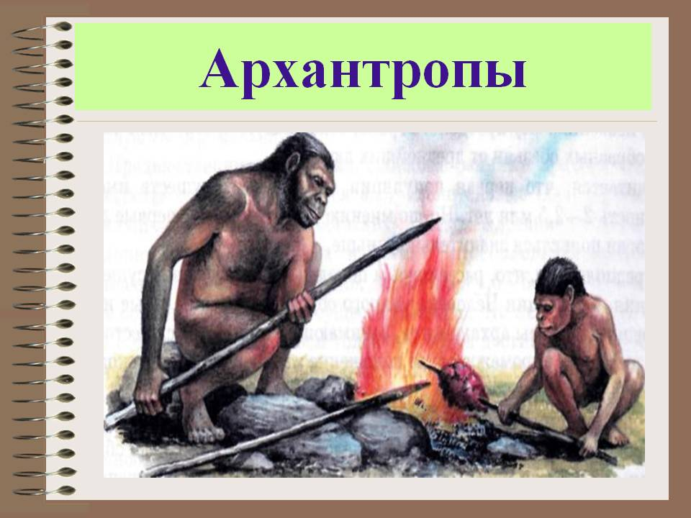
С давних времён земли нашего края имели все условия для жизни человека. Это плодородные почвы, богатый растительный и животный мир, благоприятные климатические условия. Поэтому первые люди появились здесь около 150 тысяч лет назад. Археологи называют их архантропами или «древнейшими людьми».
Впоследствии, в эпохи каменного, бронзового, железного веков, здесь сменяли друг друга кочевые племена сарматов, скифов, печенегов, хазаров, торков, половцев. Безмолвными свидетелями их пребывания здесь являются курганы и «каменные бабы», до сих пор разбросанные по Донецкой степи.
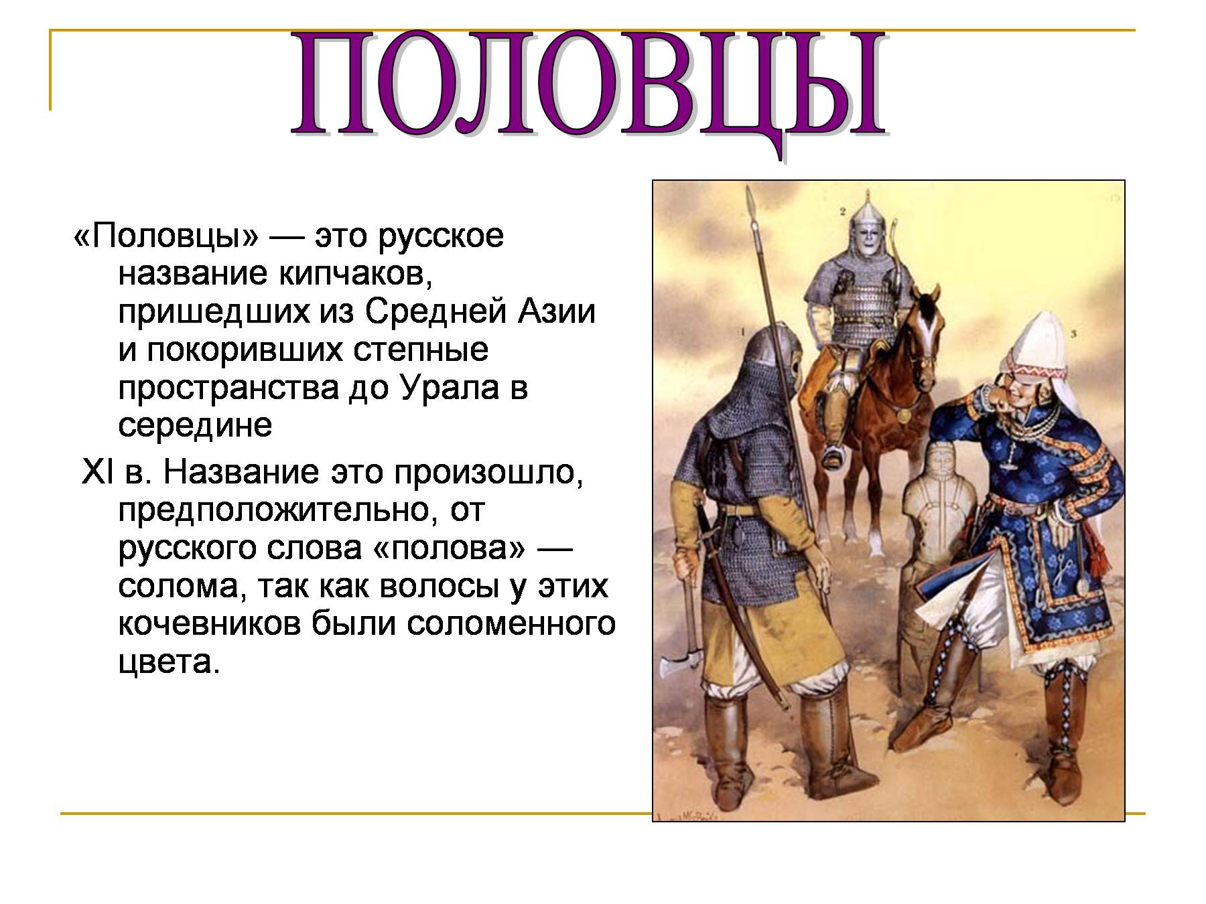
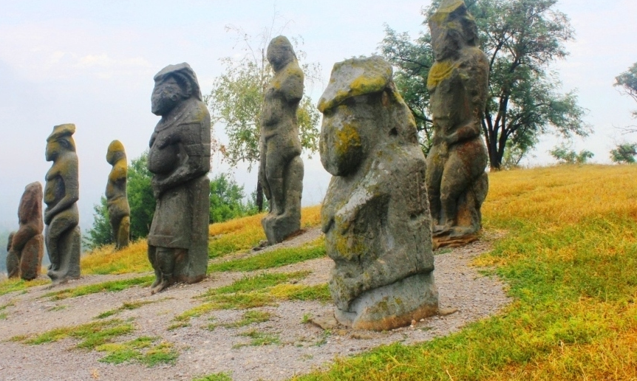

Оседлое население появляется в нашем крае гораздо позже. В XIII–XIV веках в Северном Приазовье обосновываются купцы из итальянских городов Венеции и Генуи, ведущие торговлю с местными кочевниками. В XVI веке для защиты от татарских набегов Московское правительство направляет к Северскому Донцу сторожевую пограничную службу. Это способствовало продвижению в Придонцовье русского населения и формированию местного казачества.
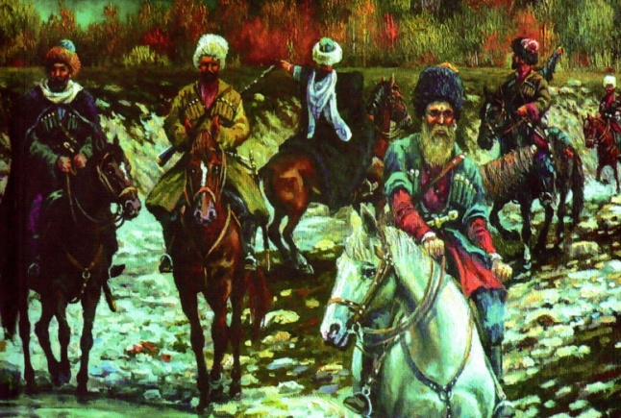
В дальнейшем на заселение нашего края большое влияние оказало запорожское казачество. В 30-е годы XVII века на Слободскую Украину массово переселяются участники казацко-крестьянских восстаний против польской шляхты, нашедшие здесь защиту и хорошие условия для жизни. После падения Запорожской Сечи в 1775 году, царское правительство массово раздаёт запорожские земли для переселения людей из разных уголков Российской империи.
В их числе были и выведенные из Крыма греки, которые обосновались на южном побережье Азовского моря. Вместе с ними здесь же селились и молдаване. Во второй половине XIX века на малоосвоенные земли края правительство привлекает выходцев из Германии. Так возникают немецкие колонии с центром Остгайм (с 1935 года – Тельманово). Вскоре сюда же переселяются евреи. В 20-х годах XIX века в Мариуполе появились итальянцы, а в 1831 году в наш край переселились Задунайские казаки.
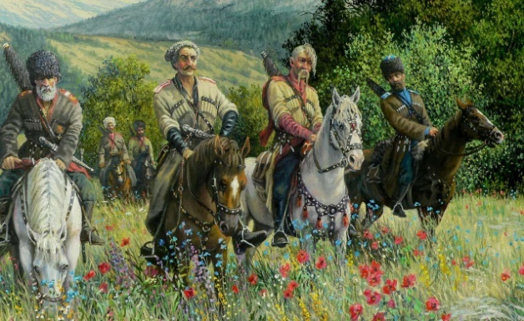
Конец XIX – начало XX века ознаменовалось бурным развитием промышленности, что привело к переселению в Донбасс большого числа людей разных национальностей из разных уголков Российской империи. В годы советской власти продолжается промышленное развитие края и рост населения за счёт переселенцев из других республик СССР. После окончания Великой Отечественной войны необходимо было восстанавливать разрушенное хозяйство области. И опять огромную роль в этом сыграло многонациональное население Советского Союза. Многие люди нашли здесь вторую родину и остались жить навсегда.
Таким образом, история освоения природных богатств края, создания промышленного потенциала в годы индустриализации и восстановления хозяйства после войны, обусловили многонациональный состав населения.
2. Национальная структура и языковой состав населения.
В настоящее время на территории Донецкой области проживают представители многих национальностей: украинцы, русские, греки, белорусы, татары, евреи, немцы и др. Большинство составляют украинцы и русские.
В нашем регионе есть три города с преобладанием русского населения. Это Донецк – 48,2 %, Енакиево – 51,4 %, Макеевка – 50,8 %. Наибольшее число украинцев в Красном Лимане – 84,4 %, Славянске – 73,1 %. Третье место в этнической структуре населения занимают белорусы, а в Великоновоселковском районе на второе место по численности вышли греки.
Языком общения в нашем крае чаще всего является русский, а многонациональное население считает себя русскоязычным.

Задание для контроля. Выполните тестовые задания.
1. Укажите три самые многочисленные национальности, проживающие на территории Донецкого края: А) Украинцы Б) Татары В) Греки Г) Армяне
Д) Молдаване Е) Русские Ж) Болгары

2. Укажите народы, которые проживали на территории Донецкого края:
А. Индейцы Б. Скифы В. Викинги Г. Сарматы
Д. Алеуты Е. Киммерийцы Ж. Пигмеи

3. По продолжительности миграция бывает:
А. Внешняя Б. Иммиграция В. Сезонная Г. Эмиграция
Д. Маятниковая Е. Внутренняя Ж. Постоянная

4. Установите соответствие между понятиями и их определениями:
1) Депопуляция | А. Сокращение населения из-за отрицательного естественного прироста
2) «Старение нации» | - Б. Система мероприятий по регулированию рождаемости
3) Демографическая политика | В. Наука, изучающая население
- 4) Демография | Г. Резкое увеличение населения
 | Д. Увеличение доли пожилых людей

Задание, выполненное в письменном виде, должно быть сфотографировано или отсканировано и отправлено в виде файла. Для обратной связи можно использовать электронную почту lingulskaya@mail.ru, социальные сети ВК, ОК, мессенджеры WhatsApp и Viber.

